

中国工程建设标准化协会标准

**混凝土空心叠合板应用技术规程**

Technical specification for the application of hollow concrete composite slab

（征求意见稿）

xxxx出版社

中国工程建设标准化协会标准

**混凝土空心叠合板应用技术规程**

Technical specification for the application of hollow concretecomposite slab

**T/CECS xxx－xxxx**

**主编单位：中国建筑西南设计研究院有限公司**

**批准单位：中国工程建设标准化协会**

**施行日期：xxxx 年 xx 月 xx 日**

xxxx 年

前 言

本规程根据中国工程建设标准化协会《关于印发〈2020年第二批协会标准制订、修订计划〉的通知》（建标协字﹝2020﹞23号）的要求，由中国建筑西南设计研究院有限公司负责，会同有关生产和施工单位共同编制而成。

本规程共分8章。主要技术内容包括：1 总则；2 术语和符号；3 材料；4内力分析；5 构件及节点验算；6 构造规定；7 制作、运输、堆放及质量检验；8 施工及验收。

本规程由由中国工程建设标准化协会混凝土结构分会负责管理，中国建筑西南设计研究院有限公司负责具体技术内容的解释。本规程在执行过程中如有意见或建议，请反馈至中国建筑西南设计研究院有限公司编制组（地址：四川省成都市高新区天府大道北段866号；电话：028-62551302；邮政编码：610042；邮箱：29383509@qq.com）。

主编单位：中国建筑西南设计研究院有限公司

参编单位：xxx

主要起草人：

主要审查人：

**目 次**

1 总则 1

2 术语和符号 3

2.1 术语 3

2.2 符号 5

3 材料 6

3.1混凝土 6

3.2钢筋 6

3.3填充体 7

3.4 其他材料 8

4内力分析 9

4.1一般规定 9

4.2拟板法 11

4.3拟梁法 11

4.4经验系数法 13

4.5等代框架法 19

5构件及节点验算 20

5.1一般规定 20

5.2短暂设计状况 21

5.3持久设计状况 23

6 构造规定 28

6.1 一般规定 28

6.2 配筋构造 31

6.3 拼接节点构造 32

6.4支承节点构造 33

7 制作、运输、堆放及质量检验 35

7.1 一般规定 35

7.2 制作 35

7.3 运输和堆放 37

7.4 质量检验 37

8 施工及验收 40

8.1 一般规定 40

8.2 支撑 40

8.3 施工吊装 42

8.4 混凝土浇筑 43

8.5 工程质量验收 44

本标准用词说明 47

引用标准名录 48

Contents

1 General Provisions 1

2 Terms and Symbols 3

2.1 Terms 3

2.1 Symbols 5

3 Materials 7

3.1 Concrete 7

3.2 Reinforcement 7

3.3 Filler 8

3.4 Other Materrials 9

4 Methods of structural analysis 10

4.1 General Requirements 10

4.2 Analogue Slab Method 12

4.3 Analogue Cross Beam Method 12

4.4 Empirical Coefficient Method 13

4.5 Equivalent Frame Method 19

5 Calculation of Structural Members and Joints 22

5.1 General Requirements 22

5.2 Checking Calculation of Temporary Design Conditions 23

5.3 Checking Calculation of Durable Design Conditions 25

6 Detailing Requirements 29

6.1 General Requirements 29

6.2 Details of Reinforcement 32

6.3 Details of Slab Joint 33

6.4 Details of Support Joint 34

7 Manufacture, Transportation, Storage and Quality Inspection 37

7.1 General Requirements 37

7.2 Manufacture 37

7.3 Transportation and Storage 39

7.4 Quality Inspection 40

8 Construction and Quality Acceptance 43

8.1 General Requirements 43

8.2 Supporting System 44

8.3 Construction hoisting 46

8.4 Casting-in-situ 47

8.5 Quality Inspection and Acceptance 49

Explanation of Wording in This Specification 52

List of Quoted Standard 53

1 总则

* + 1. 为规范混凝土空心叠合板应用，贯彻执行国家技术经济政策，做到安全适用、技术先进、经济合理、确保质量，制定本规程 。

**【条文说明】1.0.1** 混凝土空心叠合板（图1.0.1）除具有节省模板、现场湿作业少等优点外，还具有以下特点：1）可适应大跨度楼盖，由于无需布置次梁，可增加室内净高，避免主次梁连接，提高制作和施工效率；2）肋梁预制底板或桁架预制底板具有较高的承载力和刚度，现场施工可取消或者减少临时支撑；3）底板拼接节点处现浇层厚度较大，节点受力性能好，整体性强；4）填充体采用填充块、填充箱或发泡混凝土等轻质材料，兼具保温、隔热、隔声功能。因此空心叠合板结合了现浇空心板和桁架钢筋叠合板的优点，可以广泛地应用于各种类型的建筑结构。

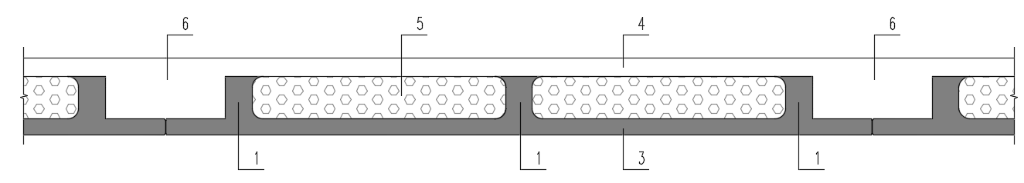

（a） 肋梁预制混凝土空心叠合板

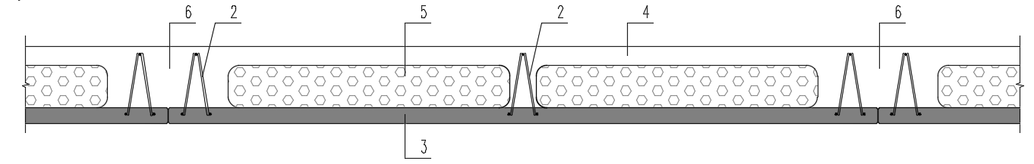

（b）桁架预制混凝土空心叠合板

图1 空心叠合板构造示意

1-纵向肋梁；2-钢筋桁架；3-预制下翼缘；4-现浇上翼缘；5-填充体；6-拼接节点

* + 1. 本规程适用于抗震设防烈度为8度和8度以下地区、环境类别为一类和二a类的工业与民用建筑中刚性支承或柔性支承的空心叠合板的设计、制作、运输、施工及验收。

**【条文说明】1.0.2** 本规程适用于无特殊使用条件下的民用建筑和普通工业建筑中刚性支承或柔性支承叠合楼板或屋面板的设计。当建筑处于特殊使用环境，如高温高湿、腐蚀环境、动力荷载等，应根据具体情况进行专门设计。由于目前工程实践经验有限，本规程暂不包含抗震设防烈度为9度及以上地区空心叠合板的应用。

* + 1. 空心叠合板的设计、制作、运输、施工及验收除应符合本规程规定外，尚应符合国家现行有关标准的相关规定。

**【条文说明】1.0.3** 国家现行标准《混凝土结构通用规范》GB 55008、《混凝土结构设计规范》GB 50010、《装配式混凝土建筑技术标准》GB/T 51231 、《装配式混凝土结构技术规程》JGJ 1、《现浇混凝土空心楼盖技术规程》JGJ/T 268中，对于混凝土叠合板或现浇混凝土空心楼板均有相应规定，空心叠合板的设计、制作、运输、施工及验收尚应参照执行。

2 术语和符号

2.1 术语

* + 1. **混凝土空心叠合板hollow concrete composite slab**

以钢筋桁架预制混凝土板或肋梁预制混凝土板作为预制底板，并在预制底板上设置填充体，现场浇筑部分肋梁及上翼缘现浇层混凝土，所形成的密肋空腔楼板。简称为空心叠合板。

**【条文说明】2.1.1** 空心叠合板预制底板有两种形式，一种以钢筋桁架预制混凝土板作为底板，其优点为工厂制作简单，底板重量轻；另一种为纵向带肋梁的预制混凝土板，其优点为底板刚度大，现场可以减少或者取消临时支撑。空心叠合板一般双向设置肋梁，当预制底板为钢筋桁架预制混凝土板时，纵向和横向肋梁混凝土均需现场浇筑；当预制底板为肋梁预制混凝土板时，横向肋梁混凝土需现场浇筑。

* + 1. **钢筋桁架预制混凝土板 concrete precast slab with lattice girders**

以钢筋桁架作为加劲肋的预制混凝土板。简称桁架预制底板。

* + 1. **肋梁预制混凝土板 concrete precast slab with ribbed beams**

以混凝土梁作为加劲肋的预制混凝土板。简称肋梁预制底板。

**【条文说明】2.1.2、2.1.3** 加劲肋布置一般需考虑预制底板宽度、填充体的尺寸以及受力等因素，综合确定。详图2.1.3。

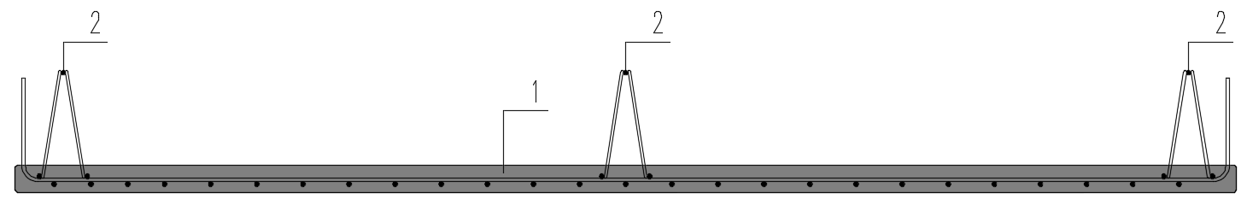

(a) 桁架预制底板

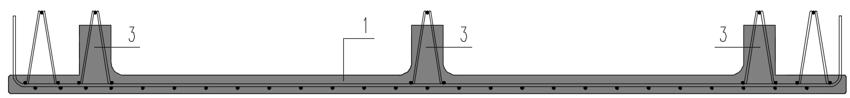

(b) 肋梁预制底板

图2 预制底板示意

1-预制下翼缘；2-钢筋桁架；3-纵向肋梁

* + 1. **纵向肋梁 longitudinal ribbed beam**

空心叠合板中以预制底板的钢筋桁架或预制肋梁为基础形成的密肋梁。

* + 1. **横向肋梁 transverse ribbed beam**

空心叠合板中与纵向肋梁垂直的现浇混凝土肋梁。

* + 1. **刚性支承 rigid support**

空心叠合板以墙或刚度比值αl2 / l1不小于4的梁作为支承的支承条件。

**【条文说明】2.1.6** 对于梁支承的楼板，α、l1、l2计算详本规程第4.4.1条。

* + 1. **柔性支承flexible support**

空心叠合板以刚度比值αl2 / l1小于4，且梁截面高度不小于2倍的空心叠合板厚度的梁作为支承的支承条件。

**【条文说明】2.1.7**柔性支承楼板介于刚性支承和柱支承之间，此时楼板有部分荷载直接传给柱。由于空心叠合板应用经验有限，故空心叠合板为柔性支承时，其支承梁高度要求不小于2倍的板厚度。

* + 1. **拟板法 analogue slab method**

将空心叠合板等效为实心板进行内力和变形分析的计算方法。

* + 1. **拟梁法 analogue cross beam method**

将空心叠合板等效为双向交叉梁系进行内力和变形分析的计算方法。

* + 1. **填充体 filler**

永久埋置于混凝土楼板中，置换部分混凝土，减轻结构自重的轻质填充箱或填充块。

**【条文说明】2.1.10**本规程中的填充体应为填充箱或填充块，一般在施工现场安装。肋梁预制底板也可将填充箱或填充块作为肋梁浇筑的侧模，在工厂与预制底板整体制作和运输。

2.2 符号

**2.2.1** 材料性能

|  |  |  |
| --- | --- | --- |
| $$f_{ck}^{'}$$ | —— | 与各施工环节的混凝土立方体抗压强度相应的抗压强度标准值； |
| $$f_{tk}^{'}$$ | —— | 与各施工环节的混凝土立方体抗压强度相应的抗拉强度标准值； |
| *Ecb* | —— | 梁的混凝土弹性模量； |
| *Ecs* | —— | 板的混凝土弹性模量； |
| *α*l | —— | 计算方向框架梁与板截面抗弯刚度的比值; |
| *α*2 | —— | 垂直计算方向框架梁与板截面抗弯刚度的比值； |

**2.2.2** 作用和作用效应

|  |  |  |
| --- | --- | --- |
| ${ σ}_{cc}$ | —— | 短暂设计状况下，在荷载标准组合作用下产生的构件正截面边缘混凝土法向压应力； |
| $σ_{ct}$ | —— | 短暂设计状况下，在荷载标准组合作用下产生的构件正截面边缘混凝土法向拉应力； |

**2.2.3** 几何参数

|  |  |  |
| --- | --- | --- |
| $$l_{1}$$ | —— | 计算方向板的宽度，取柱中心线之间的距离； |
| $$l_{2}$$ | —— | 垂直于计算方向板的宽度，取柱中心线之间的距离; |
| $h$ | —— | 空心叠合板截面高度； |
| $h_{0}$ | —— | 空心叠合板有效截面高度； |
| $h_{j}$ | —— | 拼接节点现浇层厚度； |
| $b$ | —— | 计算板带的宽度或等代框架梁计算宽度； |
| $A_{sv1}$ | —— | 钢筋桁架单根腹杆钢筋面积。 |

3 材料

3.1混凝土

**3.1.1**混凝土材料的力学性能指标和耐久性要求应符合现行国家标准《混凝土结构通用规范》GB 55008、《混凝土结构设计规范》GB 50010的有关规定。

**3.1.2**预制底板的混凝土强度等级不应低于C30，预应力预制底板混凝土强度等级不宜低于C40；现浇叠合层的混凝土强度等级不应低于 C30。

**3.1**.3预制底板宜采用细石混凝土，其细骨料宜采用中砂，粗骨料应采用连续级配，粗骨料粒径宜采用 5mm~15mm 的碎石。

3.2钢筋

**3.2.1**普通钢筋性能应符合国家现行标准《混凝土结构通用规范》GB 55008、《混凝土结构设计规范》GB 50010和《冷轧带肋钢筋混凝土结构技术规程》JGJ 95的规定，并应符合下列规定：

**1**上、下翼缘及钢筋桁架上、下弦钢筋宜采用HRB400、HRB500、HRBF400、HRBF500，也可采用CRB550、CRB600H；

**2** 钢筋桁架的腹杆钢筋宜采用HPB300、HRB400，也可采用HRB500、CRB550或CRB600H；

**【条文说明】3.2.1** 冷轧带肋钢筋强度高，可有效节约钢材，其断后伸长率满足叠合板塑性内力重分布要求，因此空心叠合板可采用冷轧带肋钢筋。

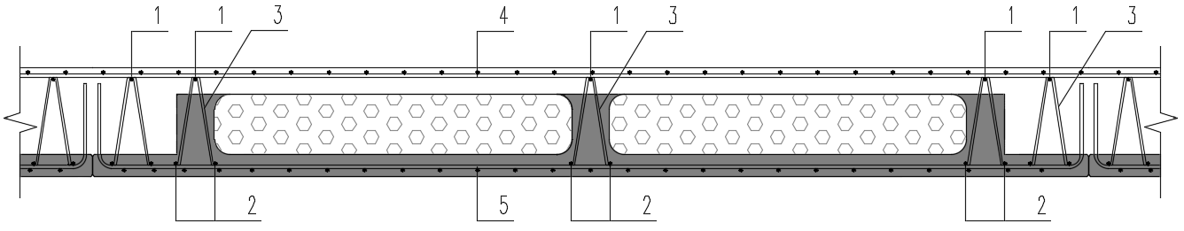

1. 肋梁预制底板

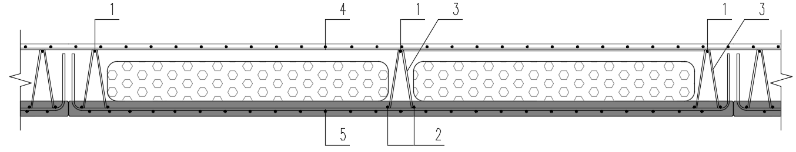

1. 桁架预制底板

图3 空心叠合板钢筋示意图

1-桁架上弦钢筋；2-桁架下弦钢筋；3-桁架腹杆钢筋；4-上翼缘钢筋；5-下翼缘钢筋

**3.2.2**预应力钢筋宜采用低松弛的消除应力螺旋肋钢丝或钢绞线，其性能应符合国家标准《预应力混凝土用钢丝》GB/T 5223和《预应力混凝土用钢铰线》GB/T 5224等相关标准的规定。

**【条文说明】3.2.2** 预应力预制底板建议采用低松弛的消除应力螺旋肋钢丝，肋梁预制底板也可以在肋梁宽度范围内布置钢绞线。

3.3填充体

**3.3.1**填充体材料氯化物和碱总含量应符合现行国家标准《混凝土结构通用规范》GB 55008中对混凝土材料的要求；放射性核素的限量应符合现行国家标准《建筑材料放射性核素限量》GB 6566的要求；甲醛、氨、苯、甲苯、二甲苯和总挥发性有机物在正常使用环境下应符合现行国家标准《民用建筑工程室内环境污染控制规范》GB 50325的要求；发生火灾时在防火等级要求时间内不得产生析出楼板的有害气体。

**3.3.2** 填充体应采用填充箱或填充块，具有可靠的密封性，不应采用易渗漏水泥浆的材料或构造制品。

**【条文说明】3.3.2** 填充体可采用水泥纤维、塑料、硅钙板等密度或者强度较大的材料制作成薄壁空心的箱体，也可以采用石膏、发泡混凝土等轻质材料制作成厚壁空心箱体或者实心填充块。

**3.3.3** 填充体平面宜为矩形，其边长可取500～2000 mm，高度可取150～700 mm。

尺寸允许偏差详表3.3.3。

表3.3.3 填充体尺寸允许偏差

|  |  |
| --- | --- |
| 项 目 | 允许偏差（mm） |
| 高度 | -5 |
| 边长 | ±5 |
| 表面平整度 | 3 |
| 两对角线差 | 6 |

**【条文说明】3.3.3** 填充体尺寸允许偏差应和预制底板尺寸允许偏差相匹配，不应大于预制底板的允许偏差。

**3.3.4** 填充体表面应光滑，无明显破损或贯通性裂纹、孔洞，并与预制底板有可靠连接。

**3.3.5** 填充体的物理力学性能应符合表3.3.5的要求。

**表3.3.5 填充体的物理力学性能**

|  |  |
| --- | --- |
| 项 目 | 技术指标 |
| 表观密度(kg/m3) | 15.0～500.0 |
| 48h浸泡后局部抗压荷载(kN) | ≥1.0 |
| 自然吸水率(%) | ≤5 |
| 抗振动冲击 | Ф30或Ф50插入式振动棒紧靠填充体侧壁振动1min，不出现贯通性裂纹及破损 |

**【条文说明】3.3.5** 参考《现浇混凝土空心楼盖技术规程》（JGJ/T 268-2012），对填充体物理力学性能作了规定。

**3.3.6** 填充体尚应符合现行标准《混凝土结构用成孔芯模》JG/T 352的要求。

3.4 其他材料

**3.4.1**预埋件的锚板、锚筋及吊环材料应符合现行国家标准《混凝土结构设计规范》GB 50010的规定。用作吊点的钢筋不应采用冷轧钢筋。

**3.4.2**预制底板拼缝处嵌缝材料宜采用聚合物改性水泥砂浆或混凝土接缝用建筑密封胶，分别符合现行标准《预拌砂浆》GB/T 25181和《混凝土接缝用建筑密封胶》JC/T 881的规定。

**【条文说明】3.4.2** 预制底板拼缝处嵌缝材料应具备良好的抗裂、防水等性能。聚合物改性水泥砂浆由水泥、骨料和可以分散在水中的有机聚合物搅拌而成，由专业厂家生产，现场按比例加水搅拌后使用，属于特种预拌砂浆。当采用聚合物改性水泥砂浆时，应在拼缝处设置玻纤网格布。

4内力分析

4.1一般规定

**4.1.1**空心叠合板符合本规程的构造及叠合面抗剪承载力要求时，可忽略预制底板拼缝对刚度和内力的影响。

**【条文说明】**4.1.1 编者采用有限元方法，分别建立现浇空心板、有拼接的空心叠合板计算模型，两方向柱跨均为8.0m，边梁宽度350mm，边梁高度分别取为700、800、900、1000mm，板面施加均布荷载。计算分析结果表明：有拼接的空心叠合板相对于现浇空心板，两者跨中板带弯矩差率在2.10%以内，周边框架梁支座剪力、弯矩和跨中弯矩差率均在0.23%以内。因此当空心叠合板满足本规程相关要求时，可忽略预制底板拼接对刚度和内力的影响，按照整块空心叠合板进行内力分析。

**4.1.2**空心叠合板两正交方向的截面特性应按下列规定计算：

**1**横截面计算时，选取两相邻填充体中心线之间的范围作为计算单元，并简化为“工”形截面进行计算（图4.1.2-1）。纵向肋梁宽度不一致时，楼板横截面惯性矩计算取肋梁宽度的平均值。

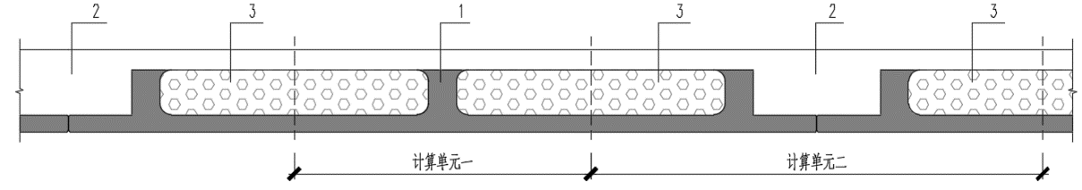

图4.1.2-1 横截面计算单元示意图

**2** 纵截面计算时，选取单位宽度范围作为计算单元，并简化为“二”形截面进行计算（图4.1.2-2）。

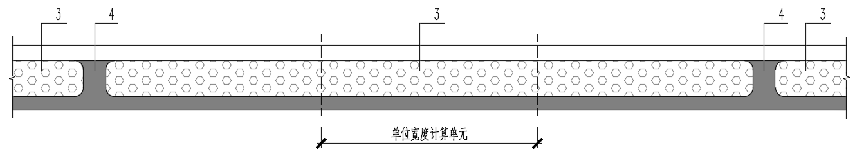

图4.1.2-2纵截面计算单元示意图

1. 纵向肋梁；2-拼缝节点；3-填充体；4-横向肋梁

**【条文说明】4.1.2**空心叠合板双向肋梁间距往往不相同，详图4。横截面惯性矩计算时，按照“工”形截面计算，由于纵向肋梁宽度不一致，肋梁宽度可取平均值。纵截面惯性矩计算时，由于横向肋梁一般较少，可忽略其刚度影响，按照“二”形截面计算。“二”形截面惯性矩计算参考《现浇混凝土空心楼盖技术规程》JGJ/T 268中填充体为填充管时截面特性计算方法。



图4 平面布置示意图

1-纵向肋梁1；2-纵向肋梁2；3-横向肋梁；4-梁或墙；5-拼缝节点

**4.1.3** 刚性支承时可采用拟板法或拟梁法计算；柔性支承时宜采用有限元法计算，也可采用经验系数法或等代框架法计算。

**【条文说明】 4.1.3** 梁板竖向刚度比对竖向荷载的传递影响较大。当梁高较高时，空心叠合板绝大部分荷载直接传递到梁，而当梁高较小时，直接由楼板传递到柱子的荷载将显著增加，空心叠合板内力分布显著变化。

**4.1.4** 楼板平面布置不规则、填充体布置间距不等、集中荷载作用、局部开洞等特殊情况时，宜采用有限元法进行计算分析。

**4.1.5** 采用有限元法进行空心叠合板内力计算时，几何模型应简化，并考虑柱边和梁宽对楼板内力的影响。柱边部位的单元网格宜细化，粗细网格之间应有足够的网格平滑过渡。

**【条文说明】 4.1.5**采用有限元法进行内力计算，可以清晰分析出空心板肋梁间距、肋梁根数、空心板板厚、柱边实心区域大小、边梁尺寸等参数对空心板应力分布及荷载传递的影响。

4.2 拟板法

**4.2.1** 拟板法计算时，应符合下列规定：

**1** 纵向肋梁间距应小于2倍板厚；

**2** 双向刚度相同或相差较小时，可按各向同性板计算，否则宜按正交各向异性板计算。

**【条文说明】**4.2.1参考《现浇混凝土空心楼盖技术规程》JGJ/T 268-2012，本条规定了空心叠合板采用拟板法的条件及方法。

**4.2.2** 刚性支承空心叠合板采用拟板法计算时，应符合下列规定：

**1** 两对边刚性支承的空心叠合板按单向板计算；

**2** 四边刚性支承的空心叠合板当长边与短边长度之比不大于2时，应按双向板计算；长边与短边长度之比大于2，但小于3时，宜按双向板计算；长边与短边长度之比不小于3时，宜按单向板计算，并沿长边方向布置构造钢筋。

**【条文说明】4.2.2** 本条给出了单向板和双向板的划分原则

4.3 拟梁法

**4.3.1**拟梁法计算时，应符合下列规定：

1. 相邻板跨之间的拟梁宜连续；
2. 拟梁的数量每边不宜少于5根（图4.3.1）；
3. 计算中宜考虑空心叠合板扭转刚度的影响。

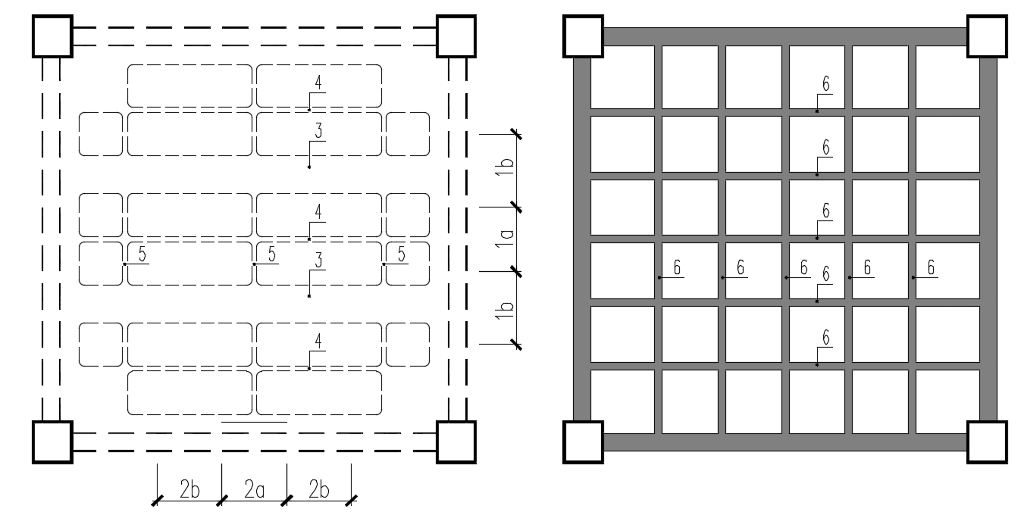

|  |  |
| --- | --- |
| （a）空心叠合板示意图 | （b）拟梁后梁示意图 |

图4.3.1 拟梁法示意图

1a、1b-分别为纵向拟梁对应的板宽度；2a、2b-分别为横向拟梁对应的板宽度；

3-纵向肋梁1；4-纵向肋梁2；5-横向肋梁；6-拟梁

**4.3.2** 拟梁截面高度同空心叠合板的截面高度，拟梁的截面宽度按下式计算：

|  |  |  |
| --- | --- | --- |
|  | $$b_{b}=\frac{12I}{h^{3}}$$ | (4.4.2) |

式中：*bb*——拟梁截面宽度；

*I*——拟梁对应的板宽度范围的截面惯性矩，按本规程第4.1.2条规定计算；

*h——*空心叠合板截面高度。

【条文说明】4.3.1、4.3.2给出了拟梁法计算的条件和方法。采用拟梁法时，应根据空心叠合板肋梁布置，确定拟梁对应的板宽，确保每个方向拟梁不少于5根，以便更接近于板的实际内力分布。当拟梁对应的板宽度范围没有肋梁时，该宽度范围截面惯性矩应按照“二”形截面，根据本规程第4.1.2条规定计算。采用分离式的拟梁法模拟空心叠合板有一定近似性，宜适当增加拟梁的数量以更准确模拟楼板的整体作用。

4.4 经验系数法

**4.4.1**柔性支承空心叠合板在竖向均布荷载作用下，采用经验系数法计算时，应符合下列规定：

1 板的长边与短边之比不应大于2;

2 每个方向至少有三个连续跨；

**3** 同一方向相邻跨的跨度差不应超过较长跨的1/3；

**4** 可变荷载标准值与永久荷载标准值之比不应大于2；

**5** 应按纵、横两个方向分别计算，且计算时均应考虑全部竖向荷载作用；

**6** 两个垂直方向的支承梁应满足下式要求；

|  |  |  |
| --- | --- | --- |
|  |  | (4.4.1-1) |

式中：*l*1、*l* 2——分别为计算方向和垂直于计算方向板的宽度，取柱中心线之间的距离；

*α*l、*α*2——分别为计算方向和垂直于计算方向支承梁与板截面抗弯刚度的比值。

**7**支承梁与板截面抗弯刚度的比值应按下式计算：

|  |  |  |
| --- | --- | --- |
|  |  | (4.4.1-2) |

式中：*Ecb*、*Ecs*——分别为支承梁、板的混凝土弹性模量；

*Ib*、*Is*——分别为支承梁、板的截面惯性矩，按本规程第4.4.2条和第4.4.3条的规定计算。

**4.4.2** 支承梁的截面惯性矩*Ib*按*T*形或倒*L*形截面计算，梁的上翼缘计算宽度*bf*宜取梁高与板厚之差，且不应超过板厚的4倍。

**【条文说明】4.4.2** 对于柔性支承空心叠合板，支承梁截面惯性矩计算时应考虑楼板的翼缘作用。中间梁可按*T*形、边梁按倒*L*形截面计算，如图5所示：

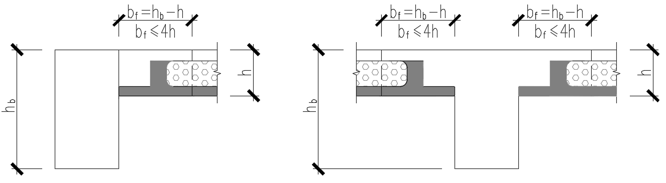

图5 梁上翼缘计算宽度示意

**4.4.3** 楼板截面惯性矩*Is*的计算宽度*b*对中间楼板取支承构件两侧板宽的平均值，对边跨楼板取该板中心线到楼板外边缘的距离。

**【条文说明】4.4.3** 本条确定的截面惯性矩主要用于*α*的计算。截面惯性矩计算由楼板高度范围内实心部分和两侧翼缘部分组成，形成“工”字型或“二”字型截面，其刚度按照第4.1.2条进行截面惯性矩计算。

**4.4.4** 计算板带在计算方向一跨内的总弯矩设计值*M*0应按下式计算：

|  |  |  |
| --- | --- | --- |
|  |  | (4.4.5) |

式中：*q*——板面竖向均布荷载设计值；

*b*——计算板带的宽度，按本规程第4.4.3条取值。

*l*n——计算方向板的净跨，取相邻柱或墙之间的净距离，且不应小于0.65*l1*。

**【条文说明】4.4.5** 总弯矩设计值*M*0的计算公式中，假定支座反力作用于与计算方向垂直的柱或墙的侧面，因此计算跨度取为净跨。计算净跨时，对于矩形或方形截面柱按实际柱侧面位置确定，对于圆形、正多边形等形状可按面积相等的方形截面确定。如图6所示：

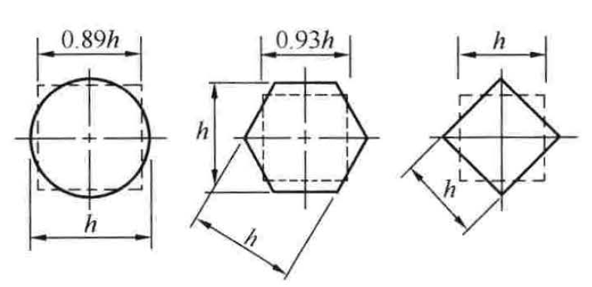

图6 支座等效截面

**4.4.5** 计算板带的名义弯矩设计值（图4.4.6）可按下列原则取值：

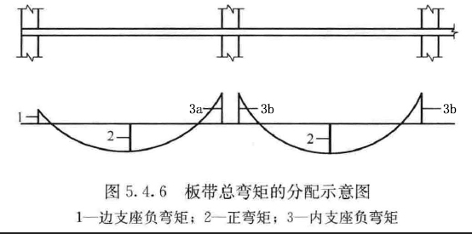

图4.4.6 总弯矩的分配示意图

1-边支座负弯矩；2-正弯矩；3a-端跨内支座负弯矩；3b-内垮支座负弯矩

**1** 计算板带的内跨负弯矩设计值应取0.65*M*0，正弯矩设计值应取0.35*M*0。

**2** 计算板带的端跨弯矩应按表4.4.5的系数分配：

表4.4.5端跨弯矩分配系数

|  |  |  |  |
| --- | --- | --- | --- |
| 截面内力 | 边支座简支 | 边支座柔性支承 | 边支座嵌固 |
| 边支座负弯矩 | 0 | 0.16 | 0.65 |
| 正弯矩 | 0.63 | 0.57 | 0.35 |
| 内支座负弯矩 | 0.75 | 0.70 | 0.65 |

**3** 内支座截面设计时，其负弯矩应取支座两侧负弯矩的较大值，否则应对不平衡弯矩按相邻构件的线刚度比再分配。

**【条文说明】4.4.5** 负弯矩的计算截面为支座侧面，见4.4.5条条文说明；正弯矩的计算截面为跨中。

对于楼板端跨，各控制截面弯矩按表4.4.5中系数确定。

楼板支座两侧负弯矩不相同时，可以取支座两侧负弯矩的较大值进行支座截面设计，也可以考虑不平衡弯矩分配后进行截面设计。当考虑不平衡弯矩时，应按支座处相邻构件的线刚度比对不平衡弯矩进行分配，参与分配的构件包含支承构件以及两侧的计算板带。

**4.4.6** 计算板带划分为柱上板带和跨中板带，宽度应按下列规定取值：

**1** 柱上板带宽度为柱中心线两侧各自板宽度的1/4之和；

**2** 跨中板带宽度为板宽度的1/4。

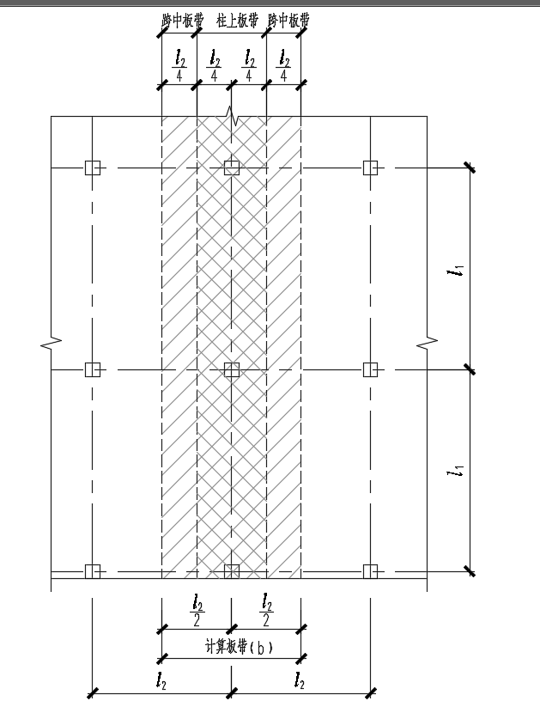

图7 计算板带划分示意图

**4.4.7** 柱上板带各控制截面承担的弯矩设计值应按本规程第4.4.5条确定的名义弯矩设计值乘以表4.4.7的系数。

表4.4.7 柱上板带弯矩分配系数

|  |  |  |  |  |  |
| --- | --- | --- | --- | --- | --- |
| 截面内力 | 适用条件 | | *l*2/*l*1 | | |
| 0.5 | 1.0 | 2.0 |
| 内支座负弯矩 | *α*l*l*2 / *l*1=0 | | 0.75 | 0.75 | 0.75 |
| *α*l*l*2 / *l*1≥1.0 | | 0.90 | 0.75 | 0.45 |
| 边支座负弯矩 | *α*l*l*2 / *l*1=0 | *β*t=0 | 1.00 | 1.00 | 1.00 |
| *β*t≥2.0 | 0.75 | 0.75 | 0.75 |
| *α*l*l*2 / *l*1≥1.0 | *β*t=0 | 1.00 | 1.00 | 1.00 |
| *β*t≥2.0 | 0.90 | 0.75 | 0.45 |
| 正弯矩 | *α*l*l2*/ *l*1=0 | | 0.60 | 0.60 | 0.60 |
| *α*l*l*2 / *l*1≥1.0 | | 0.90 | 0.75 | 0.45 |

注 1 柱上板带弯矩分配系数可按表中数值线性插值确定，

2 *β*t为抗扭刚度系数。

**【条文说明】4.4.8** 边支座负弯矩分配时，应考虑截面抗扭刚度系数*β*t的影响，*β*t按现行《现浇混凝土空心楼盖技术规程》 JGJ/T 268的规定计算。

**4.4.8** 柱上板带控制截面弯矩分别由梁和板承担，其中梁承担的弯矩占柱上板带控制截面弯矩的比例应按下列规定取值：

**1** 当≥1.0时，取85%；

**2** 当0＜≤1.0时，取0到85%之间的线性插值；

**3** 直接作用于梁上的荷载所产生的弯矩应由梁全部承担。

**【条文说明】4.4.9**直接作用于梁上的荷载是指作用于梁腹板宽度范围内的荷载，其中线荷载包括梁上的隔墙自重和梁在板上、下凸出部分的自重，集中荷载包括梁上的立柱或梁下的吊重。

**4.4.9**跨中板带的控制截面弯矩设计值应按下列规定计算：

**1** 计算板带两侧跨中板带控制截面弯矩设计值应取计算板带的名义弯矩设计值与相应柱上板带控制截面弯矩设计值之差，按两侧跨中板带宽度进行分配；

**2**与支承墙平行的边跨跨中板带控制截面弯矩设计值，不应小于远离墙体的半个跨中板带控制截面弯矩设计值的两倍。

4.4.10梁承担的剪力设计值应按下列规定计算：

**1** 当≥1.0时，梁应承担图4.4.10中楼板阴影区域所传递的剪力；

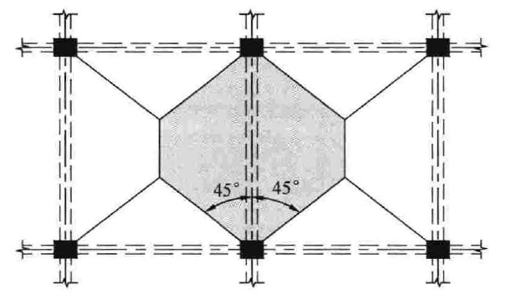

图4.4.10楼板传力示意图

**2**当0≤≤1.0时，应在0和本条第1款计算结果之间进行线性插值；

**3** 直接作用于梁上的荷载所产生的剪力应由梁全部承担。

**【条文说明】4.4.10**当*α1l2/l1*≥1.0时，梁承担其从属面积内的全部剪力；当0≤*α1l2/l1*<1.0时，梁承担的剪力设计值按本条第2款计算，剩余的剪力由板直接传递给框架柱，并应进行板柱边抗冲切承载力验算。

**4.4.11**支承梁周边的空心叠合板剪力设计值应按下列规定计算：

**1** 当≥1.0时，按第4.4.10条楼板传力示意图，计算楼板单位长度范围内的剪力设计值；

2当0≤≤1.0时，应在0和本条第1款计算结果之间进行线性插值。

**4.4.12**支承边梁应考虑空心叠合板对梁的扭转作用。

4.5等代框架法

**4.5.1**采用等代框架法计算内力时，应分别计算楼板的纵、横两个方向，每个方向计算均应取全部竖向荷载。

**【条文说明】4.5.1** 采用等代框架法进行内力分析时，在竖向均布荷载作用下，每个计算方向的等代框架均为以柱形心为中心的连续平面框架，其重力荷载代表值应符合现行国家标准《建筑抗震设计规范》GB 50011的规定。

**4.5.2** 等代框架梁的计算宽度*b*应按下列规定确定：

**1** 计算竖向荷载工况时，等代框架梁的计算宽度*b*取垂直于计算方向的两相邻板中心线之间的距离；

**2** 计算地震作用等水平荷载的工况时，等代框架梁的计算宽度*b*宜取下列公式计算结果的较小值：

|  |  |  |
| --- | --- | --- |
|  |  | (4.5.2-1) |
|  |  | (4.5.2-2) |

**【条文说明】4.5.2** 在计算竖向荷载工况时，等代框架梁的计算宽度与经验系数法计算板带宽度相同；在计算地震作用等水平荷载的工况时，等代框架梁的计算宽度较小，这是由于在水平荷载作用下，主要通过柱的弯曲把水平荷载作用传给板带，而能与柱一起工作的板带宽度较小。

**4.5.3** 等代框架梁位于节点区外任意截面的惯性矩*Ibf*应按下式计算：

|  |  |  |
| --- | --- | --- |
|  |  | (4.5.3) |

式中：*Ib*——柱轴线上梁的截面惯性矩，梁截面应按本规程第4.4.2条规定确定；

*Is0*——等代框架梁宽度范围内除梁截面外的楼板截面惯性矩，空心楼板部分的截面惯性矩按本规程第4.1.2条的规定计算。

**4.5.4** 等代框架梁在节点区范围的截面惯性矩，可按下式计算：

|  |  |  |
| --- | --- | --- |
|  |  | (4.5.4) |

式中：*Ibf0*——等代框架中梁板在节点区范围边缘处截面惯性矩，按式4.5.3计算；

*c2*——垂直于板跨度*l1*方向的柱宽。

**【条文说明】4.5.4** 本条是用来计算等代框架梁在支座节点区宽度范围内的截面惯性矩，支座节点区可以是柱、墙。

5构件及节点验算

5.1一般规定

**5.1.1**空心叠合板的预制底板应进行施工阶段的短暂设计状况的承载能力极限状态和竖向挠度验算。空心叠合板应进行持久设计状况和地震设计状况的承载能力极限状态验算和正常使用极限状态验算。

**5.1.2** 在保证施工质量和安全的情况下，空心叠合板的施工可减少、甚至不设支撑，应符合本规程第5.2.4、5.2.5、5.2.6条的规定。

**【条文说明】5.1.4施工阶段未设置支撑或设置少量支撑的空心叠合板**应进行施工短暂工况下预制底板的承载能力极限状态验算，确保施工安全和质量。此时，后浇的叠合层混凝土未达到强度设计值，荷载由预制底板及支撑承担，其荷载包括预制底板自重、叠合层自重以及本阶段的施工活荷载。在后续的持久设计状况的承载能力极限状态验算时，由于后浇的叠合层混凝土达到强度设计值，拆除支撑后荷载由空心叠合板承担，产生包括增加的恒荷载、本阶段活荷载的荷载增量，并满足本规程第5.3.1条要求。

**5.1.3** 承载能力极限状态应按下列公式验算：

持久设计状况、短暂设计状况：

$γ_{0}S_{d}≤R_{d}$（5.1.2-1）

地震设计状况：

$S_{d}≤R_{d}/γ_{RE}$（5.1.2-2）

式中： $γ_{0}$—结构重要性系数，按现行国家标准《混凝土结构设计规范》GB 50010

采用；

$S_{d}$—承载能力极限状态下作用组合的效应设计值，按现行国家标准《建筑

结构荷载规范》GB 50009、《工程结构通用规范》GB 55001、《建筑与

市政工程抗震通用规范》GB55002和《建筑抗震设计规范》GB 50011

的有关规定计算；

${ R}_{d}$—结构构件承载力设计值；

$γ_{RE}$—承载力抗震调整系数。柱上板带截面抗震验算时，受弯取0.75，其他

受力状态取0.85。

**5.1.4**正常使用极限状态验算应根据荷载效应的标准组合并考虑长期作用的影响按下式验算：

$S≤C$（5.1.3）

式中： $S$—正常使用极限状态荷载组合的效应设计值；

$C$—结构构件达到正常使用要求所规定的变形、裂缝宽度、应力和自振频

率等的限值，按现行国家标准《混凝土结构设计规范》GB 50010采用。

**5.1.5**预应力作为荷载效应时，对承载能力极限状态，当预应力作用效应对结构有利时，预应力分项系数应取1.0，不利时应取1.3；对正常使用极限状态，预应力作用分项系数应取1.0。

**【条文说明】5.1.5**本条给出了空心叠合板承载力极限状态验算和正常使用极限状态验算时，预应力作为荷载效应的考虑方法。

5.2短暂设计状况

**5.2.1** 预制底板短暂设计状况包括脱模、运输、堆放、吊运、安装和现浇混凝土浇筑等阶段。

**5.2.2**预制底板短暂设计状况下，可按以下方法进行内力和变形计算。

**1** 肋梁预制底板纵向肋梁方向可简化为以吊点或临时支撑作为支座的简支梁或者连续梁，按倒T形截面验算；预制下翼板可简化为以纵向肋梁作为支座的单向支承板，按矩形截面验算；

2桁架预制底板计算应符合现行协会标准《钢筋桁架混凝土叠合板应用技术规程》T/CECS 715的相关规定。

**5.2.3** 预制底板短暂设计状况验算应满足下列要求：

**1** 正截面边缘的混凝土法向压应力应满足下式的要求：

$σ_{cc}≤0.8f_{ck}^{'}$（5.3.5-1）

式中： $σ_{cc}$—荷载标准组合作用下产生的构件正截面边缘混凝土法向压应力；

$f_{ck}^{'}$—与各施工环节混凝土立方体抗压强度相对应的抗压强度标准值（MPa），按现行国家标准《混凝土结构设计规范》GB 50010表4.1.3-1以线性内插法确定。

**2** 正截面边缘的混凝土法向拉应力，应满足下式的要求：

$σ_{ct}≤f_{tk}^{'}$（5.3.5-2）

式中： $σ_{ct}$—荷载标准组合作用下产生的构件正截面边缘混凝土法向拉应力；

$f_{tk}^{'}$—与各施工环节混凝土立方体抗压强度相对应的抗拉强度标准值（MPa），按现行国家标准《混凝土结构设计规范》GB 50010表4.1.3-2以线性内插法确定。

$3$ 桁架预制底板的钢筋桁架上弦及腹杆钢筋的验算应符合现行协会标准《钢筋桁架混凝土叠合板应用技术规程》T/CECS 715的相关规定。

5.2.4预制底板短暂设计状况验算时荷载标准组合按下列要求确定：

**1** 脱模阶段：荷载标准组合应取乘以动力系数的底板自重标准值与脱模吸附力之和，且不宜小于底板自重标准值的1.5倍。其中，动力系数不宜小于1.2；脱模吸附力应根据构件或模具的实际状况采用，且不宜小于1.5kN/m2；

**2** 运输、吊运、安装阶段：荷载标准组合应取乘以动力系数的底板自重标准值，动力系数不宜小于1.5；

**3** 混凝土现浇层浇筑阶段：荷载标准组合应取空心叠合板自重标准值与

施工活荷载标准值之和。施工活荷载标准值不宜小于1.5kN/m2。

**5.2.5**预制底板下方临时支撑的位置及间距应根据验算确定，相邻临时支撑之间预制底板的挠度不宜大于支撑间距的1/400。

**5.2.6**预制底板的吊点承载力应通过试验或计算确定，其安全系数应符合现行国家标准《混凝土结构工程施工规范》GB 50666的规定。

5.3持久设计状况

**5.3.1**施工阶段未设置支撑或设置少量支撑的空心叠合板，持久设计状况的承载能力极限状态验算时宜考虑叠合构件**二**阶段受力的影响。

**【条文说明】5.3.1**空心叠合板施工时，应充分发挥其预制底板的刚度和承载力大的优点，减少甚至取消临时支撑。持久设计状况验算时，宜考虑叠合构件二阶段受力对内力、承载力、刚度等的影响。

**5.3.2**刚性支承空心叠合板承载力承载能力极限状态验算可仅考虑竖向荷载组合的效应。

**【条文说明】5.3.2**刚性支承空心叠合板的水平荷载效应由框架、剪力墙或支撑承担。

**5.3.3**柔性支承空心叠合板柱上板带承载力承载能力极限状态验算应考虑水平荷载效应与竖向荷载效应的组合，跨中板带可仅考虑竖向荷载效应的组合。

**5.3.4**空心叠合板受弯承载力应按现行国家标准《混凝土结构设计规范》GB 50010中有关规定计算，并符合下列规定：

1 受压区翼缘宽度取*tw+12h，f*和*tw+S0*的较小值，其中*tw*为肋梁宽度，*h，f*为受压翼缘厚度，*S0*为肋梁净距。

2 纵向肋梁方向受压区高度不宜大于受压翼缘的厚度，横向肋梁方向受压区高度不应大于受压翼缘的厚度；

3当预制底板与后浇叠合层的混凝土强度等级不相同时, 应按受压区混凝土的强度等级计算受弯承载力。

**【条文说明】5.3.4**空心叠合板受弯承载力验算时应考虑肋梁受压翼缘的有效宽度。参考《混凝土结构设计规范》GB 50010-2010，受压翼缘宽度取*min（tw+12h，f，tw+S0*）。当受压区高度大于受压翼缘的厚度时，需要配置较多受拉钢筋，宜增加空心叠合板截面高度。

**5.3.5**拼接节点的受弯承载力不应小于同方向空心叠合板跨中最大弯矩设计值的1.1倍。拼接节点受弯承载力计算的截面高度取节点现浇层混凝土厚度，受拉钢筋取节点连接钢筋。拼接节点连接钢筋尚应满足本规程5.3.12的规定。

**【条文说明】5.3.5** 为了保证拼接处弯矩有效传递，拼接节点受弯承载力不应小于该处弯矩设计值。对于两拼、四拼等拼接节点，该处弯矩即为板同方向跨中弯矩；对于三拼、五拼等拼接节点，该处弯矩均小于同方向板跨中弯矩。偏安全考虑，拼接节点弯矩设计值均取空心叠合板同方向跨中弯矩设计值的1.1倍。

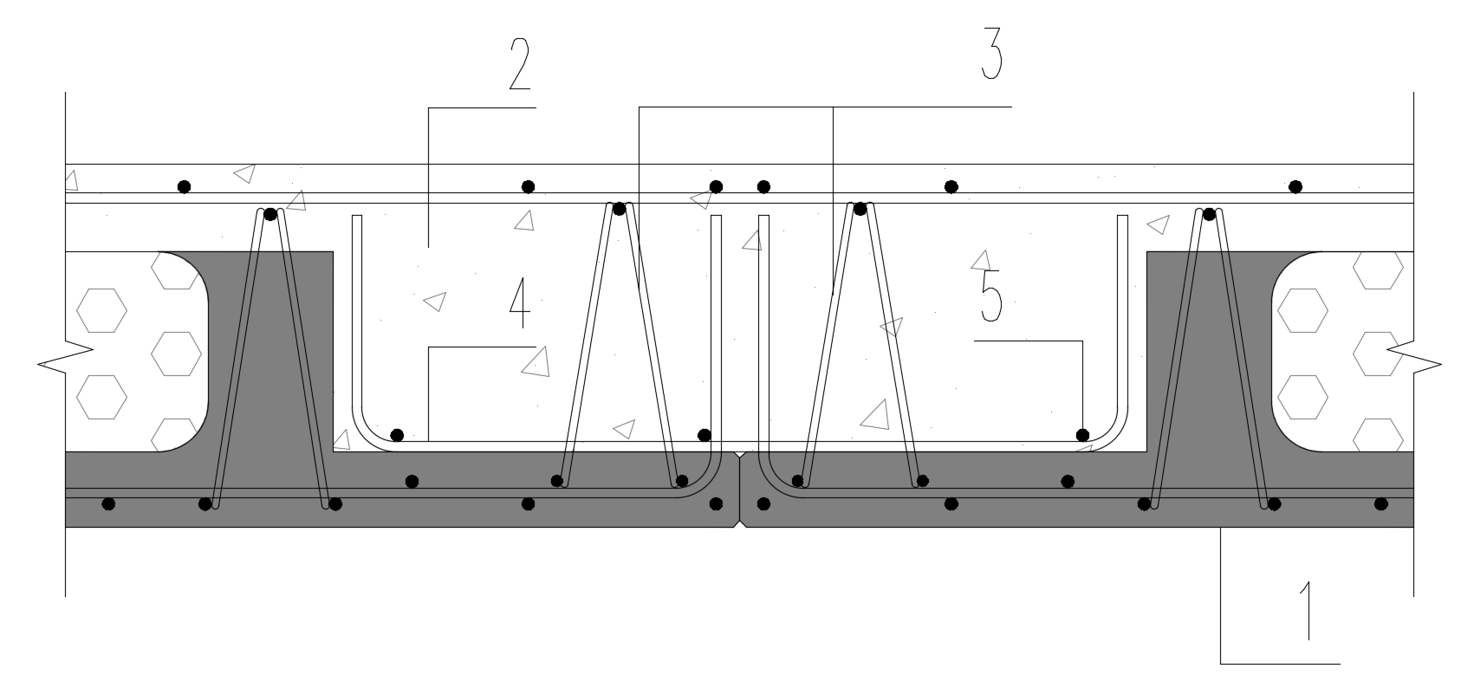

图8 拼接节点示意

1—预制底板；2—节点现浇层混凝土；3—钢筋桁架；4—节点连接钢筋；5—分布钢筋

**5.3.6**预制底板在拼接节点处应设置钢筋桁架，其腹杆钢筋应符合下列规定：

 （5.3.6）

式中：*Asv*—拼接节点单侧钢筋桁架腹杆钢筋的总截面面积；

*Fa*—拼接节点处钢筋拉力设计值，取预制底板纵筋和拼接节点连接钢筋受

拉承载力的较小值，即*Fa*=*min*(*fy1As1*, *fy2As2*)；

*As1、As2*—分别为预制底板纵筋和拼接节点连接钢筋的截面面积；

*fy1、fy2*—分别为预制底板纵筋和拼接节点连接钢筋的强度设计值；

*fyv*—钢筋桁架的腹杆钢筋强度设计值；

*α*、*β*—分别为腹杆钢筋的倾角；



图5.3.6 钢筋桁架示意

*n*—拼接节点单侧钢筋桁架腹杆数量。

**【条文说明】 5.3.6** 中国建筑西南设计研究院有限公司对空心叠合板拼接节点进行了抗弯承载力试验。试验表明，拼接节点处钢筋桁架的腹杆钢筋可以有效防止预制底板与现浇层之间的撕裂破坏，并保证连接钢筋间接搭接传力的有效性，因此腹杆钢筋不应首先发生屈服。综合国内试验结果，本规程给出了拼接节点处钢筋桁架腹杆钢筋面积的计算公式。

**5.3.7**空心叠合板斜截面受剪承载力应按国家现行标准《混凝土结构设计规范》GB 50010和《现浇混凝土空心楼盖技术规程》JGJ/T 268 中有关规定计算。当预制底板与后浇叠合层的混凝土强度等级不相同时, 混凝土抗拉强度设计值应取较低值。

**5.3.8**空心叠合板肋梁叠合面受剪承载力验算应符合下列规定：

$V≤1.2f_{t}t_{w}h_{0}+0.85f_{yv}\frac{A_{sh}}{S}h_{0}$（5.3.8-1）

式中：*V* —肋梁端剪力设计值

*ft* —叠合层和预制底板混凝土抗拉强度设计值的较低值；

*tw*—肋梁宽度；

*fyv*—肋梁叠合面抗剪钢筋强度设计值，当采用钢筋桁架时，为钢筋桁架腹筋强度设计值；

*Ash*—*s*长度范围内垂直穿过肋梁叠合面的钢筋截面面积（图5.3.8），当采用钢筋桁架时 $A_{sh}按式5.3.8-2计算$

$A_{sh}=4A_{sv1}\sin{α}\sin{β}$（5.3.8-2）

*Asv1* —钢筋桁架单根腹杆钢筋的面积；

*s*—叠合面抗剪钢筋的间距或钢筋桁架腹杆钢筋间距；

*h0*—空心叠合板有效截面高度。

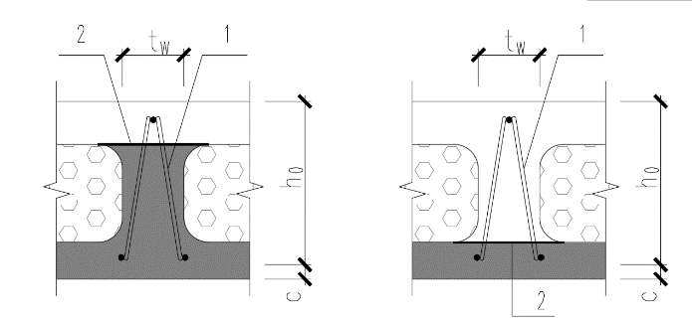

图 5.3.8 肋梁叠合面纵向抗剪

1. 肋梁抗剪钢筋；2—肋梁叠合面；

**【条文说明】 5.3.8** 叠合面抗剪钢筋指穿过叠合面的钢筋，该钢筋既用作斜截面抗剪，又用作叠合面抗剪。设计时取两者所需钢筋截面面积的较大值。

**5.3.9**空心叠合板挠度应按荷载标准组合并考虑荷载长期作用影响的刚度，按现行国家标准《混凝土结构设计规范》GB 50010相关规定进行验算。并符合下列规定：

1 应分别计算板两个方向的长期刚度，并按本规程第4.1.2条规定考虑楼板空心效应；

2 板纵向肋梁方向长期刚度计算应考虑叠合构件二阶段受力影响。

**【条文说明】 5.3.9** 施工时，第一阶段的荷载由纵向肋梁方向预制底板承担，故纵向肋梁方向应考虑二阶段受力对长期刚度的影响。当空心叠合板两个方向长期刚度确定后，挠度可按结构力学方法计算。

**5.3.10**空心叠合板裂缝控制应按现行国家标准《混凝土结构设计规范》GB 50010 的相关规定，对板两个方向分别进行验算。

**5.3.12**空心叠合板拼接节点连接钢筋，在荷载准永久组合下的应力应符合下列规定：

$σ_{sq}≤0.6f_{yk}$（5.4.13-1）

其中 ： $σ_{sq}=\frac{M_{q}}{0.87A_{s}h_{2o}}$（5.4.13-2）

式中： $σ_{sq}$——拼接节点连接钢筋在荷载效应准永久组合作用下的应力；

$f_{yk}$——拼接节点连接钢筋的屈服强度标准值；

$M_{q}$——拼接节点按荷载准永久组合计算的弯矩值；

$h_{2o}$——拼接节点处现浇层混凝土的有效高度。

**【条文说明】 5.3.12**参考现行协会标准《钢筋桁架混凝土叠合板应用技术规程》T/CECS 715-2020，通过限制拼接节点连接钢筋的应力水平来控制拼接节点的裂缝开展。

**5.3.13**大跨度空心叠合板，宜进行竖向自振频率验算，自振频率不宜小于表 5.4.13 的限值。

表5.4.13 楼盖竖向自振频率限值（Hz）

|  |  |
| --- | --- |
| 房屋类型 | 自振频率限值 |
| 住宅、公寓 | 5 |
| 办公、旅馆 | 4 |
| 大跨度公共建筑 | 3 |

6 构造规定

6.1 一般规定

**6.1.1**空心叠合板的预制底板应单方向拆分，且拆分方向宜平行于短边方向（图6.1.1）。



图 6.1.1 预制底板拆分示意

1. 底板纵向加劲肋（钢筋桁架或预制肋梁）；2-拼缝节点；3-梁或墙

【条文说明】6.1.1空心叠合板拆分时，预制底板长度一般为板的跨度，宽度需考虑制作、运输、吊装等因素综合确定。为了拆分处受力较小，空心叠合板预制底板的拆分方向宜平行于板短边。

**6.1.2**预制底板与现浇混凝土结合面应预留粗糙面，粗糙面的面积不宜小于结合面的80%，凹凸深度不应小于4mm。

**【条文说明】6.1.2**桁架预制底板应在底板上与现浇肋梁结合部位预留粗糙面；肋梁预制底板应在底板上与现浇横向肋梁结合部位以及预制纵向肋梁上部预留粗糙面。

**6.1.3**空心叠合板填充体布置宜均匀对称，体积空心率宜为25%~60%。

【条文说明】6.1.3 本条规定了空心叠合板能发挥受力及构造最佳状态的空心率，空心率太低则不经济，空心率太高则楼板整体力学性能有所下降，荷载较小或板跨较大可取较大值。体积空心率为单个轴网范围内空心叠合板填充体的体积除以空心叠合板总体积。

**6.1.4** 空心叠合板的跨度、跨高比宜符合表6.1.4的规定。

表6.1.4 跨度、跨高比取值表

|  |  |  |  |
| --- | --- | --- | --- |
| 类别 | | 适用跨度(m) | 跨高比 |
| 刚性支承 | 单向板 | 6~18 | 30~35 |
| 双向板 | 6~24 | 35~40 |
| 柔性支承  区格板 | | 6~21 | 25~35 |

注： 1 耐火等级低于二级(含二级)、无开洞时，跨高比可取大值；

2 荷载集中(单重大于5kN的集中荷载)或开洞尺寸大于1.5倍板厚时，跨高比宜取小值；

3耐火等级为一级的重要建筑物，跨高比宜取小值；

4 有可靠经验时，可适当放宽跨度限值。

【条文说明】 6.1.4 空心叠合板的刚度比等厚度的实心板略小，但重量更轻，厚度取值可比相同跨度的实心板稍大。

**6.1.5** 空心叠合板肋梁（图6.1.5）应符合下列要求：

1肋梁应双向布置，第一道肋梁应从空心叠合板角部实心区域开始；

2纵向肋梁净距*S0x*不宜大于1.2m，横向肋梁净距宜*S0y≤3S0x*；

3肋梁宽宜为填充体高度的1/8~1/3，且不宜小于80mm；当肋梁设置预应力钢绞线时，肋梁宽不宜小于100mm；

4 肋梁宜采用钢筋桁架，下弦钢筋作为抗弯钢筋，腹杆钢筋作为抗剪钢筋。



图6.1.5 肋梁布置示意图

1-纵向肋梁1；2-纵向肋梁2；3-横向肋梁； 4-拼缝节点

5角部实心区域；6-梁或墙7-周边实心区

**【条文说明】6.1.5** 为了保证空心叠合板整体性，减小预制底板的制作难度，提出了S0y≤3S0x的要求。肋梁宽度应根据正截面受弯承载力、斜截面受剪承载力和叠合面受剪承载力计算确定，同时考虑混凝土的浇筑工艺。肋梁钢筋采用钢筋桁架，可以方便工厂制作。当空心叠合板预留线盒时，线盒位置不应在肋梁处。

**6.1.6** 空心叠合板截面高度不应小于250mm，上、下翼缘的厚度宜取板截面高度的1/8~1/4，且不应小于50mm 。

**【条文说明】6.1.6**空心叠合板截面高度不应小于250mm，否则构造难以满足要求且不经济。空心叠合板承载力验算时，受压区高度宜在受压翼缘高度范围内，同时考虑受力筋的保护层厚度，确定翼缘最小厚度不应小于50mm。

**6.1.7** 空心叠合板周边应设置实心区，周边实心区宽度应满足板的受剪承载力要求，且从支承边起不宜小于0.2倍板厚，其中现浇部分不应小于200mm(图6.1.7)。

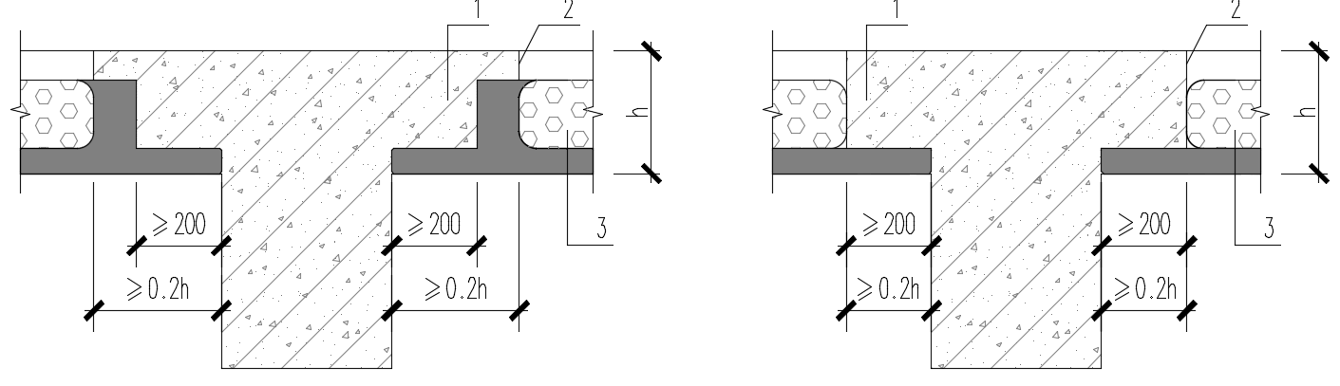

图6.1.7 周边实心区范围示意图

1—周边实心区； 2—实心区域起始点； 3—填充体

**6.1.8** 空心叠合板应在框架柱周边设置角部实心区，实心区宽度应满足板受冲切承载力要求，实心区从柱边起不宜小于该方向跨度的1/8，且不应小于600mm。

6.2 配筋构造

**6.2.1**受力钢筋应符合下列规定：

1 受力钢筋与填充体的净距不得小于15mm；

2 普通钢筋可在预制底板下翼缘均匀布置，也可在肋梁宽度范围内集中布置，其间距不应大于250mm；

3 预应力钢丝应在预制底板下翼缘内均匀布置；预应力钢绞线宜在肋梁宽度范围内集中布置。

**【条文说明】6.2.1** 考虑受力钢筋需要一定的混凝土握裹和耐久性，与填充体的净距离不应小于15mm。

**6.2.2** 空心叠合板最小配筋面积应符合下列规定：

**1** 非预应力空心叠合板以及预应力空心叠合板的非预应力方向的纵向受力钢筋最小配筋面积应符合下列规定：

|  |  |  |
| --- | --- | --- |
|  |  | (6.2.2) |

式中：

*As*—纵向受力普通钢筋面积；

*A0*—相同外轮廓的实心板截面面积；

*ρmin*—最小配筋率，按现行国家标准《混凝土结构设计规范》GB 50010的有关规定取值；

*I*—截面惯性矩；

*I0*—相同外轮廓的实心板截面惯性矩。

**2**预应力空心叠合板的预应力钢筋截面面积应符合现行国家标准《混凝土结构设计规范》GB 50010的有关规定：

**【条文说明】6.2.2**式(6.2.2)根据截面开裂弯矩与最小配筋的截面受弯承载力相同的原则确定。对于预应力空心叠合板，在非预应力方向设置的普通钢筋的最小配筋率同钢筋混凝土构件。

**6.2.3** 空心叠合板开洞构造应符合现行行业标准《现浇混凝土空心楼盖技术规程》 JGJ/T 268、《预应力混凝土结构设计规范》JGJ369的有关规定。

**6.2.4** 当空心叠合板下需要吊挂时，吊点宜布置在肋梁内；当空心叠合板设有预应力筋时，严禁吊点打孔伤及预应力筋。

**【条文说明】6.2.4**较重物体吊挂点应设置于混凝土肋梁下。

6.3 拼接节点构造

**6.3.1**空心叠合板拼接节点（图6.3.1）应符合下列规定：

**1**连接钢筋直径不应小于8mm，且不宜大于20mm；连接钢筋间距不应大于200mm；连接钢筋与预制底板纵筋搭接长度*ll*不应小于*l*a（*l*a为按较小直径钢筋计算的受拉钢筋锚固长度），且搭接长度应从预制底板纵筋弯起点起算；

**2** 连接钢筋面积除应符合本规程第5.3.5条要求外，尚应符合最小配筋率的规定。最小配筋率计算时截面高度取*hj*+15mm，*hj*为拼接节点现浇层厚度；

3预制底板拼缝两侧应设置钢筋桁架，靠近拼缝的钢筋桁架上弦中心线到拼缝中心的距离不宜大于200mm；

**4** 垂直于连接钢筋的方向应设置横向分布钢筋，配筋面积不小于连接钢筋面积的0.15倍，且数量不应少于3根。横向分布钢筋直径不宜小于6mm，间距不宜大于250mm。

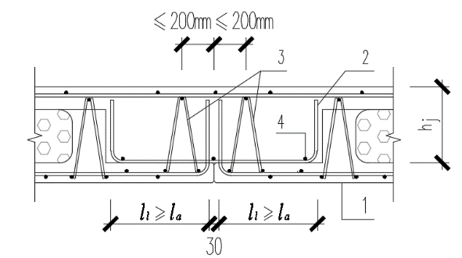

图6.3.1拼接节点连接构造示意

1—预制底板；2—连接钢筋；3—钢筋桁架；4—横向分布钢筋

**【条文说明】6.3.1** 本条规定了拼接节点构造做法，控制条件包括连接钢筋与钢筋桁架的设置等。

**6.3.2** 预制底板拼接处顶面应设倒角，底面宜设槽口（图6.3.2）。顶面倒角尺寸不宜小于15mm×15mm；底面槽口深度可取5mm、单侧长度宜取50mm，槽口处宜粘贴玻纤网格布。

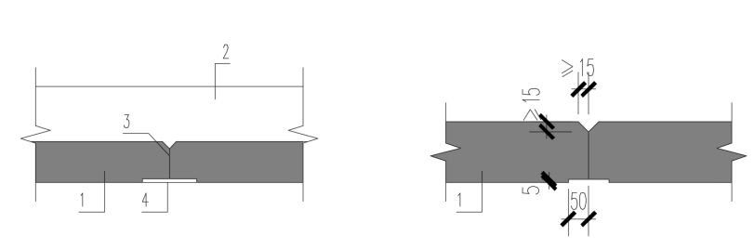

|  |
| --- |
| 图6.3.2拼接节点倒角、槽口构造示意 |
| 1—预制底板；2—后浇混凝土叠合层；3—拼缝；4—粘贴玻纤网格布 |
|  |

6.4支承节点构造

**6.4.1** 空心叠合板支承节点（图6.4.1），应符合下列规定：

**1** 连接钢筋直径不宜小于8mm，间距不宜大于250mm；

**2** 连接钢筋一端锚固于或贯通支承梁或墙，另外一端伸入空心叠合板现浇层直线段长度不应小于200mm，并向上弯折90°，锚入现浇区域总长度不小于0.6la；

**3** 预制底板下部钢筋应伸至板边后向上弯折90°，锚入现浇区域长度不小于0.6*la*；

**4** 垂直于连接钢筋的方向，每侧应设置不少于2道横向分布钢筋，直径不小于8mm，间距不宜大于250mm。

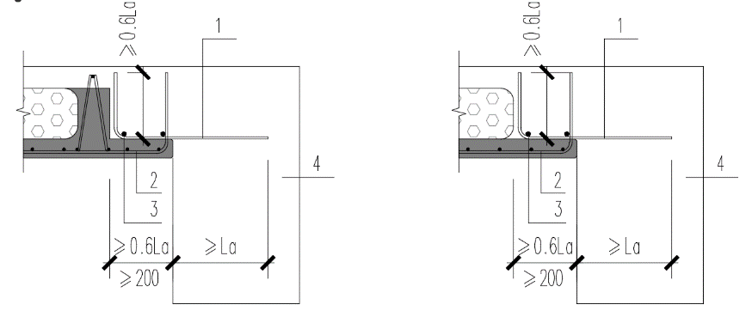

（a）端支承节点构造

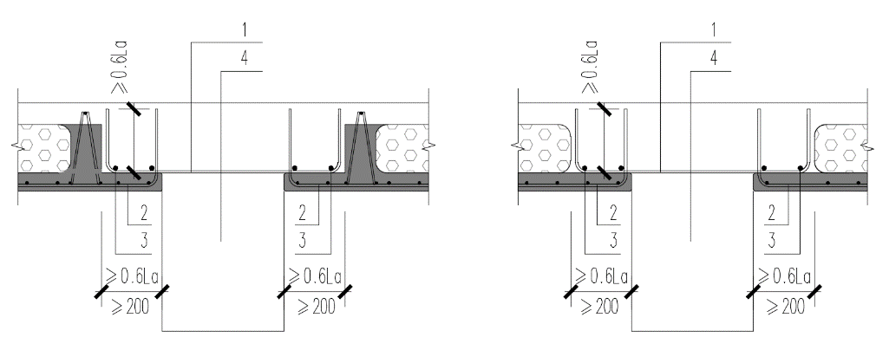

（b）中间支承节点构造

图6.4.1支承节点构造示意

1. 连接钢筋；2—预制底板钢筋；3—横向分布钢筋；4-支承梁或墙

**【条文说明】6.4.1**空心叠合板上部钢筋在支座处的连接、锚固同现浇楼板完全一致。

**6.4.2** 当利用钢筋桁架上弦钢筋受力时，应设置相同规格的搭接钢筋锚入支承构件。搭接长度*ll*应符合现行国家标准《混凝土结构设计规范》GB 50010的有关规定。

7 制作、运输、堆放及检测

7.1 一般规定

**7.1.1** 预制底板制作前，应制定制作方案。制作方案应包括制作计划、制作工艺、模具方案及计划、质量与安全控制措施、成品保护、运输与堆放等内容。

**7.1.2**预应力预制底板宜采用长线法张拉工艺生产。

**7.1.3**预制底板应根据原材质量、隐蔽检验结果、预制构件外观质量等检验资料进行质量评定，当上述各检验项目的质量均合格后，方可评定为合格产品。

**7.2 制作**

**7.2.1**原材料进厂时，应按批次检查原材料质量证明文件、材料外观、规格（等级）、制作批次（日期）等，并按相关标准规定进行抽样检验。

**7.2.2**模具使用前应验收合格，模具的强度、刚度和稳定性应满足预制底板制作工艺的需要；模具组装应牢固、严密、不漏浆，且拆装方便。

**7.2.3**组模时应先拼装相邻边模，再拼装其余边模，并保证模具部件间连接牢固且有效固定。

**7.2.4**模具拼装完成后，模具尺寸允许偏差和检验方法应符合表7.2.4的规定。

**表7.2.4 模具尺寸允许偏差和检验方法**

|  |  |  |  |  |
| --- | --- | --- | --- | --- |
| 项次 | 项目 | | 允许偏差（mm） | 检验方法 |
| 1 | 长度 | ≤6m | +1，-2 | 测量两侧边长度，取其中偏差绝对值较大值 |
| ＞6m | +2，-4 |
| 2 | 宽度、高（厚）度 | | +2，-4 | 测量两端，取其中偏差绝对值较大值 |
| 3 | 底模表面平整度 | | 2 | 用2m靠尺和塞尺测量 |
| 4 | 对角线差 | | 3 | 测量两对角线，计算差值 |
| 5 | 侧向弯曲 | | *L*/1500且≤5 | 拉线，测量侧向弯曲最大处 |
| 6 | 翘曲 | | *L*/1500 | 对角拉线，测量拉线中点间距离，其值的2倍为翘曲值 |
| 7 | 组装缝隙 | | 1 | 用塞片或塞尺测量，取最大值 |
| 8 | 相邻侧模高度差 | | 1 | 用钢尺或带数字显示的卷尺测量 |

注：*L*为模具与混凝土接触面中最长边的尺寸（mm）。

**7.2.5**模具每次使用后应清理干净，模具内侧不应留有水泥浆和混凝土残渣，并定期进行校正维护。

**7.2.6**肋梁预制底板制作应符合下列规定：

1 预制底板模具宜采用两层组合式钢模具，并在垂直纵肋方向设置必要的肋梁模具支撑工装，避免肋梁模具过长造成挠度变形。

2 当利用填充体作为预制底板纵向肋梁的侧模时，应采取有效措施防止填充体上浮或移动。

3预制底板的翼缘和纵向肋梁应采用整体一次成型的工艺制作。

**7.2.7**预应力筋张拉和放张应满足现行国家标准《混凝土结构施工规范》GB 50666的相关要求。

**7.2.8**混凝土浇筑应符合下列要求：

**1** 混凝土应均匀连续浇筑，投料高度不宜大于600mm，并均匀摊铺。

**2** 混凝土出机至浇筑完毕的延续时间，气温高于25℃时不宜超过60min，气温低于25℃时不宜超过90min。同一构件不宜分两次浇筑，当两次浇筑时浇筑间隔严禁超过45min。

3 混凝土宜采用振动台振捣。振捣设备应根据混凝土的品种、工作性能、预制构件的规格和形状等因素确定。

4当采用振捣棒时，混凝土振捣过程中不应触碰钢筋骨架和预埋件。

5混凝土浇筑厚度应严格控制，并应使用专用的工具进行测量。

6混凝土振捣完成后宜对表面进行抹平提浆，做二次抹面处理。

**7.2.9**预制底板混凝土浇筑完毕，应按工艺要求养护。当采用蒸汽养护时，养护时间不应小于6h，且养护应包含升温、恒温、降温、静停四个阶段。温度变化不宜超过20℃/h，且最高温度不宜超过70℃。

**7.2.10**脱模起吊时混凝土强度应经计算确定，且混凝土抗压强度不宜小于15MPa。

**7.2.11**预制底板脱模后，对于一般性缺陷应修补后使用。

**【条文说明】 7.2.12**一般性缺陷判定根据现行《装配式混凝土建筑技术标准》GB/T 51231确定。

7.3 运输和堆放

**7.3.1**运输和堆放前，应根据项目具体情况制定预制底板运输与堆放方案，其内容应包括运输时间、次序、运输线路、固定要求、堆放场地、堆放支垫及成品保护措施等。

**【条文说明】7.3.1**预制构件堆放和运输涉及质量和安全要求，应按工程和产品特点制定运输堆放方案，策划重点控制环节，对于特殊构件还要制定专门质量安全保证措施。

**7.3.2**堆放应符合下列规定：

**1** 堆放场地应平整、坚实，并应具有排水措施；

**2** 堆放前应对预制底板进行清理；

**3** 堆放时严禁倒置，应平放。底层预制底板与地面之间应留有一定空隙，宜采用通长垫木；各层预制底板下部应设置支垫，支垫应上下对齐，且不得脱空。

**7.3.3**除设计要求外，预制底板出厂时混凝土强度等级不宜低于设计值的75%。

**7.3.4** 装车前应进行下列检查：

**1** 钢丝绳、吊钩、吊具、专用运输架等完好、齐全；

**2** 吊具与预制底板规格、型号匹配，无错挂、漏挂现象。

**7.3.5**运输过程中应采取下列安全控制措施：

**1** 宜选用平板车，预制底板应平放；

**2** 当采用专用运输架时，预制底板应与专用运输架捆绑牢固；

**3** 预制底板边角和捆绑接触部位的混凝土应采用柔性垫衬材料保护；车厢板、专用运输架和预制底板间应放入柔性材料。

7.4 质量检验

**7.4.1**出厂前应逐件进行质量检验，合格后方可出厂。

**7.4.2**出厂质量检验包含以下内容：

**1** 产品标识；

**2** 外观质量和尺寸偏差；

**3** 粗糙面质量；

**4** 预埋件、吊点、钢筋的规格、数量、位置；

**5** 预留孔洞的规格、数量、位置。

**7.4.3**预制底板的尺寸偏差和检验方法应符合表7.4.3的规定。

**表7.4.3 预制底板尺寸允许偏差及检验方法**

| 项次 | 检验项目 | | | 允许偏差(mm) | 检验方法 |
| --- | --- | --- | --- | --- | --- |
| 1 | 规格 尺寸 | 长度 | ≤6m | ±5 | 测量两侧边长度，取其中偏差绝对值较大值 |
| ＞6m | ±7 |
| 2 | 宽度 | | ±5 | 测量两端，取其中偏差绝对值较大值 |
| 3 | 厚度 | | ±5 | 测量四角位置，取其中偏差绝对值较大值 |
| 4 | 对角线差 | | 6 | 测量两对角线，计算差值 |
| 5 | 外形 | 下表面平整度 | | 3 | 用2m靠尺和塞尺测量 |
| 6 | 侧向弯曲 | | L1/1000且≤5 | 拉线，测量侧向弯曲最大处 |
| 7 | 翘曲 | | L1/1000 | 对角拉线，测量拉线交点间距离，其值的2倍为翘曲值 |
| 8 | 预埋件 | 预埋钢板 | 中心位置 | 5 | 测量纵横两个方向的中心线位置，取其中偏差较大值 |
| 平面高差 | 0，-5 | 测量预埋件平面与混凝土面的最大缝隙 |
| 9 | 预埋螺栓 | 中心位置 | 2 | 测量纵横两个方向的中心线位置，取其中偏差较大值 |
| 外露长度 | +10，-5 | 用钢尺或带数字显示的卷尺、卡尺测量 |
| 10 | 预埋电盒 | 中心位置 | 10 | 测量纵横两个方向的中心线位置，取其中偏差较大值 |
| 与表面混凝土高差 | 0，-5 | 用钢尺或带数字显示的卷尺测量 |
| 11 | 预留孔洞 | 中心位置 | | 5 | 测量纵横两个方向的中心线位置，取其中偏差较大值 |
| 孔尺寸 | | ±5 | 测量纵横两个方向尺寸，取其中偏差较大值 |
| 12 | 预留 钢筋 | 中心位置 | | 3 | 测量纵横两个方向的中心线位置，取其中偏差较大值 |
| 外露长度 | | ±5 | 用钢尺或带数字显示的卷尺、卡尺测量 |
| 13 | 钢筋桁架高度 | | | ±5 | 用钢尺或带数字显示的卷尺测量 |
| 14 | 纵向肋梁高度、宽度 | | | ±5 | 用钢尺或带数字显示的卷尺测量 |

注： *L1*为构件长度(mm)

**【条文说明】7.4.3**本条规定预制底板的尺寸允许偏差和检验方法，尺寸偏差可根据工程设计需要适当从严控制。

**7.4.4**预制底板制作质量检查和验收尚应符合现行国家标准《混凝土结构工程施工规范》GB 50666、《混凝土结构工程施工质量验收规范》GB 50204、《装配式混凝土结构技术规程》JGJ 1以及《装配式混凝土建筑技术标准》GB/T 51231的有关规定。

8 施工及验收

8.1 一般规定

**8.1.1**空心叠合板施工前应编制专项施工方案，并对施工人员进行技术交底和图纸会审。

**【条文说明】8.1.1** 专项施工方案应按规定程序审批。专项施工方案应包括支撑、吊装方案以及现浇层浇筑等施工工艺流程、施工材料、施工设备、操作方法、质量保证措施、质量问题的处理及安全措施等内容。构件安装应设专人指挥，作业人员必须规范操作。遇有大雾、雨天和5级以上大风等恶劣天气时，不得进行安装活动。

**8.1.2**预制底板进场应按本规程7.4节进行验收。在浇筑混凝土之前，应对桁架钢筋、连接钢筋、板面纵筋、填充体、设备管线等进行隐蔽工程验收；并宜建立首件验收制度。

**【条文说明】8.1.2** 空心叠合板新工艺较多，为保证施工质量，并不断积累经验，提出了首件验收制度。

**8.1.3**后浇混凝土施工，应按现行国家标准《混凝土结构工程施工质量验收规范》GB 50204 的有关规定进行其他分项工程和检验批的验收。

8.2 支撑

**8.2.1**临时支撑系统应符合下列规定：

**1** 临时支撑系统应具有足够的强度、刚度和整体稳定性。

**2** 临时支撑架体宜选用定型独立钢支柱或其他工具式支架。

**3** 支撑架体的地基应平整坚实，宜采取硬化措施。

**4** 支撑架体立杆下宜设置垫板；竖向连续支撑层数不宜少于2层，且上下层支撑宜对齐。

**5** 对泵管、布料机部位的预制底板处支撑应加强。

**6** 临时支撑架体搭设完成后应对其标高进行校核。

**7** 临时支撑架体不得与防护外架相连接。

**【条文说明】8.2.1** 应按现行国家标准《混凝土结构工程施工规范》GB 50666的有关规定进行检查与验收。预制叠合类构件的支撑系统宜选用定型独立钢支柱或工具式支架，如图9a、图9b所示。

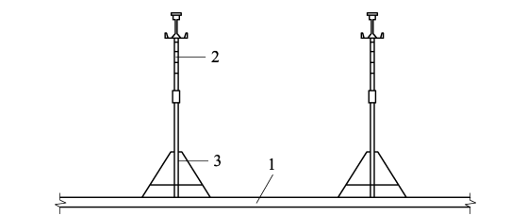

图9a 定型独立钢支柱示意

1—楼板；2—可调独立支撑；3—三角稳定架

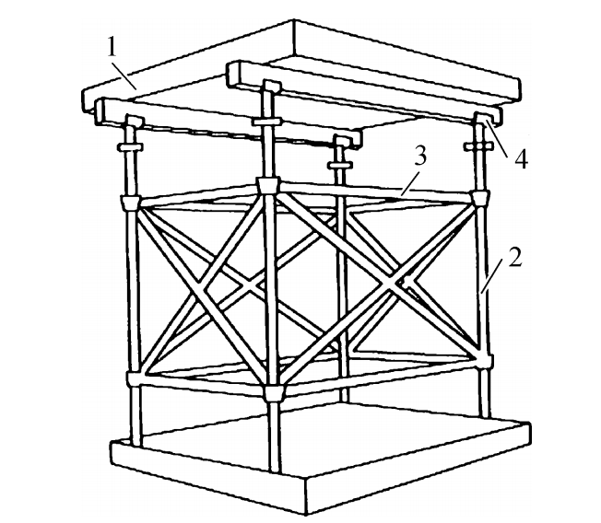

图9b 工具式支架示意

1—预制底板；2—支撑立杆；3—水平杆；4—可调托撑

**8.2.2**后浇混凝土的强度达到现行国家标准《混凝土结构工程施工规范》GB 50666的有关规定和设计要求后，方可拆除临时支撑系统。

**8.2.3**预制底板与梁、墙接缝处应采取有效措施防止漏浆。

**【条文说明】8.2.3**可以根据工程具体情况选择支模、粘贴胶条、座浆等施工措施，防止漏浆。

8.3 施工吊装

**8.3.1** 吊装施工前应满足下列规定：

**1**施工单位应按现行国家有关标准的规定和吊装方案的要求对吊具、索具进行验收，核实现场环境、天气、道路状况等，确认满足吊装施工要求。

**2** 施工单位应根据工程特点和吊装计划安排施工作业人员，并配备劳动防护用品。

**3** 吊装施工区应实施隔离封闭管理，并设置警戒线和警戒标识；对无法隔离封闭的，应采取专项防护措施。

**4** 施工单位应核对预制底板的混凝土强度、规格和编号，并测量放线，设置定位标识等。吊装时应严格按编号顺序起吊。

**8.3.2**每班作业时宜先试吊一次，测试吊具与起重设备是否正常。每次起吊脱离运输车辆或存放点时，应适当停顿，确认起吊系统安全可靠后方可继续提升。

**【条文说明】8.3.2** 预制底板在正式吊装前宜进行试吊。开始起吊时，应将预制底板吊离运输车辆或存放点200～300mm后停止起吊，检查预制底板主要部位的受力情况、起重设备的稳定性、制动系统的可靠性、预制底板的平衡性和绑扎牢固性等，确认安全后方可继续起吊。

**8.3.3**预制底板起吊、移动、就位的全过程中，信号指挥、司索工、起重机械司机应保持通讯畅通并协调一致，信号不明时不得吊运和安装。

**【条文说明】8.3.3** 预制底板正式吊装时，应至少安排2名信号指挥员与起重机械司机沟通。起吊时以下方信号指挥员的发令为准，安装时以上方信号指挥员的发令为准。

司索工是指吊装施工中在地面人员准备吊具、捆绑挂钩、摘钩卸载等工作的工人，司索工的工作质量与整个吊装施工安全关系极大。根据《建筑施工安全检查标准》JGJ 59—2011的规定，起重机作业应设专职信号指挥和司索人员，信号指挥和司索作业不得由1人兼顾。

**8.3.4**预制底板应采用垂直吊运，严禁斜拉、斜吊。吊装的预制底板应及时安装就位，严禁长时间悬停在空中。在吊装过程中，由操作人员控制构件的平衡和稳定，不得偏斜、摇摆和扭转。

**8.3.5**预制底板吊装就位后，应及时对安装位置、标高、相邻构件平整度、高低差、接缝尺寸进行校核与调整，并采取临时固定措施。预制底板与吊具的分离应在预制底板校准定位后实施。

**【条文说明】8.3.5** 临时固定措施是装配式结构安装过程中承受施工荷载、保证构件定位的有效措施。在预制构件安装就位后，应利用其他相邻构件或采用临时措施对其进行固定。临时支撑结构或临时措施应能承受结构自重、施工荷载、风荷载、吊装产生的冲击荷载等荷载的作用，不得使结构产生永久变形。

8.4 混凝土浇筑

**8.4.1** 混凝土浇筑前，应确认预制底板中预埋件和预留孔洞的位置、尺寸无误。施工过程中应做好预制底板和填充体的防护工作，板面钢筋安装之前已损坏的填充体应予以更换，板面钢筋安装之后损坏的填充体，应采取有效措施进行修补或封堵，防止混凝土浆料漏入。

**【条文说明】8.4.1** 采用空心叠合板时，接线盒应预埋在预制底板中，管线应敷设于现浇层中，且避免多根管线集束敷设；预留、预埋设施无法避开填充体时，可对填充体采取开孔或断开等措施，并应对孔洞和缺口进行封堵修复。

**8.4.2** 空心叠合板上翼缘钢筋宜铺设在钢筋桁架上弦钢筋上，并绑扎固定。钢筋铺设和混凝土浇筑过程中，禁止在填充体上行走或踩踏，禁止随意扳动、切断桁架钢筋，禁止对预制底板进行切割。

**【条文说明】8.4.2** 空心叠合板上翼缘钢筋在满足保护层的情况下，应铺设在钢筋桁架上弦钢筋上并绑扎固定，以防止偏移和混凝土浇筑时填充体上浮。对已铺设好的钢筋、模板应进行成品保护。

**8.4.3** 预制底板上施工荷载不应超过设计允许值，当设计无明确规定时应小于1.5kN/m2。

**8.4.4** 空心叠合板后浇混凝土的施工应符合下列规定：

**1** 接缝处应采取防止漏浆的措施；

**2** 应剔除并清理预制底板及填充体上表面疏松的混凝土以及其他杂物，清理干净后，应在混凝土浇筑前24h对节点及叠合面充分浇水润湿，但不得形成积水；

**3** 混凝土浇筑宜采用泵送施工，并一次连续浇捣成型；混凝土的坍落度不宜小于150 mm ；振动混凝土时，应避免振动器触碰钢筋支凳、填充体；应保证结合面混凝土充填饱满，无气囊、气泡；

**4** 浇筑和振捣时，应对模板、支架及填充体进行观察和维护，发生异常情况应及时处理，并采取措施防止相连构件、填充体、钢筋、预埋件及定位件移位；

**5** 混凝土浇筑过程中，应随时对其表面标高进行校核。

**8.4.5** 采用泵送混凝土浇筑时，应采取措施避免泵送设备超重或冲击力对预制底板及临时支撑体系造成影响。

**8.4.6** 空心叠合板预制底板拼接接缝应进行处理。当设计无规定时，应符合下列规定：

**1** 接缝嵌填应在叠合层混凝土完成浇筑、拆除临时支撑架体后进行。

**2** 接缝嵌填施工前，应清理接缝间的浮浆和杂物。

**3** 嵌缝材料宜采用聚合物改性水泥砂浆，并挂玻纤网格布。封缝时应多道施刮，每道施工厚度不宜大于3mm，前道施工干透后才可进行后道施工。

**【条文说明】8.4.6** 本条规定了空心叠合板接缝的装修处理或者防开裂处理要求。

**8.4.7**混凝土现浇层浇筑后12h内应进行洒水养护或覆盖养护， 养护时间不少于7d。

**【条文说明】8.4.7** 冬期施工时，应按《混凝土结构工程施工规范》GB 50666及《建筑工程冬期施工规程》 JGJ 104等标准中有关冬期施工的要求采取相应措施。

8.5 工程质量验收

**8.5.1** 空心叠合板的原材料、部品、构配件均应按检验批进行进场验收。对预制底板构件应进行进场验收，进场验收应提交下列资料和记录：

**1** 预制底板制作、安装深化设计图；

**2** 预制底板、填充体及配件的质量证明文件和出厂合格证；

**3** 预制底板隐蔽部位检查验收文件；

**4** 预制底板的外观质量和尺寸偏差记录。

**【条文说明】8.5.1** 质量证明文件应包括：出厂合格证、混凝土强度检验报告、合同要求的其他质量证明文件。

**8.5.2** 预制底板进场验收时，应进行主要受力钢筋的数量、规格、间距、保护层厚度、混凝土强度及填充体材料等检验。设计文件有要求时，尚应按照设计要求及现行国家标准《混凝土结构工程施工质量验收规范》GB 50204进行结构性能检验。

**8.5.3**填充体的质量要求及验收方法应符合表8.5.4的规定。

**表8.5.3 填充体的质量要求及验收方法**

|  |  |  |  |  |
| --- | --- | --- | --- | --- |
| **序号** | **检查项目** | **质量要求** | **检查数量** | **检验方法** |
| 1 | 规格型号数量及安装位置 | 应符合设计要求 | 全数检查 | 观察，辅以钢尺量测 |
| 2 | 抗浮及防漂移技术措施 | 应合理、 正确 | 全数检查 | 目测检查 |
| 3 | 破损 | 应按8 .4 .1 | 全数检查 | 目测检查 |
| 4 | 同行（列） 填充体中心线 | ≤15mm | 同一检验批抽查总行（列）的5%且不少于5行 | 拉线，用钢尺量测 |
| 5 | 相邻行（列） 填充体平行度 | ≤15mm |
| 6 | 相邻填充体顶面高差 | ≤13mm | 在同一检验批抽查区格板总数5%，且不少于3处 | 靠尺配以塞尺量测 |

**8.5.4**预制底板安装的尺寸允许偏差及检验方法应符合设计要求；当设计无具体要求时，应符合表8.5.5的规定。

检查数量：按楼层、结构缝或施工段划分检验批。同一检验批内，应按有代表性的自然间抽查10%，且不小于3间；对大空间结构，可按纵、横轴线划分检查面，抽查10%，且不少于3面。

**表8.5.4空心叠合板安装允许偏差及检验方法**

|  |  |  |  |
| --- | --- | --- | --- |
| **序号** | **项目** | **允许偏差（ mm）** | **检验方法** |
| 1 | 板下表面标高 | ±5 | 水准仪或拉线、钢尺检查 |
| 2 | 搁置长度 | ±10 | 钢尺检查 |
| 3 | 相邻板面高低差 | 3 | 钢尺检查 |
| 4 | 下表面平整度 | 5 | 2m靠尺检查 |

**8.5.5** 空心叠合板现浇混凝土浇筑前，应进行隐蔽工程验收。隐蔽工程验收应包括下列主要内容：

1预制底板粗糙面的质量；

2钢筋的牌号、规格、数量、位置、间距；

3钢筋的连接方式、接头位置、接头数量、接头面积百分率、搭接长度、锚固方式及锚固长度；

4 填充体的规格、质量；

5 预埋件、预留管线的规格、数量、位置。

**8.5.6** 空心叠合板工程质量验收除执行本规程外，还应符合现行国家标准《混凝土结构工程施工规范》GB 50666、《混凝土结构工程施工质量验收规范》GB 50204以及《现浇混凝土空心楼盖技术规程》JGJ/T 268的有关规定。

## 本标准用词说明

**1** 为便于在执行本标准条文时区别对待，对要求严格程度不同的用词说明如下：

**1）**表示很严格，非这样做不可的用词：

正面词采用“必须”，反面词采用“严禁”；

**2）**表示严格，在正常情况下均应这样做的用词：

正面词采用“应”，反面词采用“不应”或“不得”；

**3）**表示允许稍有选择，在条件许可时首先应这样做的用词：

正面词采用“宜”，反面词采用“不宜”；

**4）**表示有选择，在一定条件下可以这样做的用词，采用“可”。

**2** 条文中指明应按其他有关标准执行的写法为：“应符合……的规定”或“应按……执行”。

## 引用标准名录

1. 《工程结构通用规范》GB 55001
2. 《建筑与市政工程抗震通用规范》GB 55002
3. 《混凝土结构通用规范》GB 55008
4. 《工程测量通用规范》GB 55018
5. 《建筑结构荷载规范》GB 50009
6. 《混凝土结构设计规范》GB 50010
7. 《建筑抗震设计规范》GB 50011
8. 《钢结构设计标准》GB 50017
9. 《工程测量标准》GB 50026
10. 《混凝土结构工程施工规范》GB 50666
11. 《混凝土结构工程施工质量验收规范》GB 50204
12. 《建筑材料放射性核素限量》GB 6566
13. 《民用建筑工程室内环境污染控制规范》GB 50325
14. 《装配式混凝土建筑技术标准》GB/T 51231
15. 《企业安全生产标准化基本规范》GB/T 33000
16. 《混凝土结构耐久性设计标准》GB/T 50476
17. 《预应力混凝土用钢丝》GB/T 5223
18. 《预应力混凝土用钢绞线》GB/T 5224
19. 《预拌砂浆》GB/T 25181
20. 《预应力混凝土结构设计规范》JGJ 369
21. 《装配式混凝土结构技术规程》JGJ 1
22. 《建筑施工安全检查标准》JGJ 59
23. 《现浇混凝土空心楼盖技术规程》JGJ/T 268
24. 《混凝土拼接用建筑密封胶》JC/T 881
25. 《钢筋混凝土用钢筋桁架》YB/T 4262
26. 《钢筋桁架混凝土叠合板应用技术规程》T/CECS 715-2020